Joe
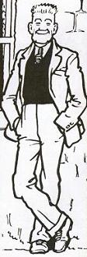
Word Bank Translation
Is Mise….. I am called….
Tha mi……. I am…….
Tha mi a’ fuireach ann an ….. I live in……….
Tha……..orm It is on me (clothes/ hair)
Tha….agam I have………….
‘S toigh leam………. I like…………

__ ____ Joe.
___ __ fichead ‘s a sia.
___ ___ mòr agus àrd.
__ ___ ____ ball-coise.
__ falt bàn ___.

___ ceithir bràithrean agus trì peathraichean ____.

__ __ __ _______ ann an Glaschu.

